السيرة الذاتية

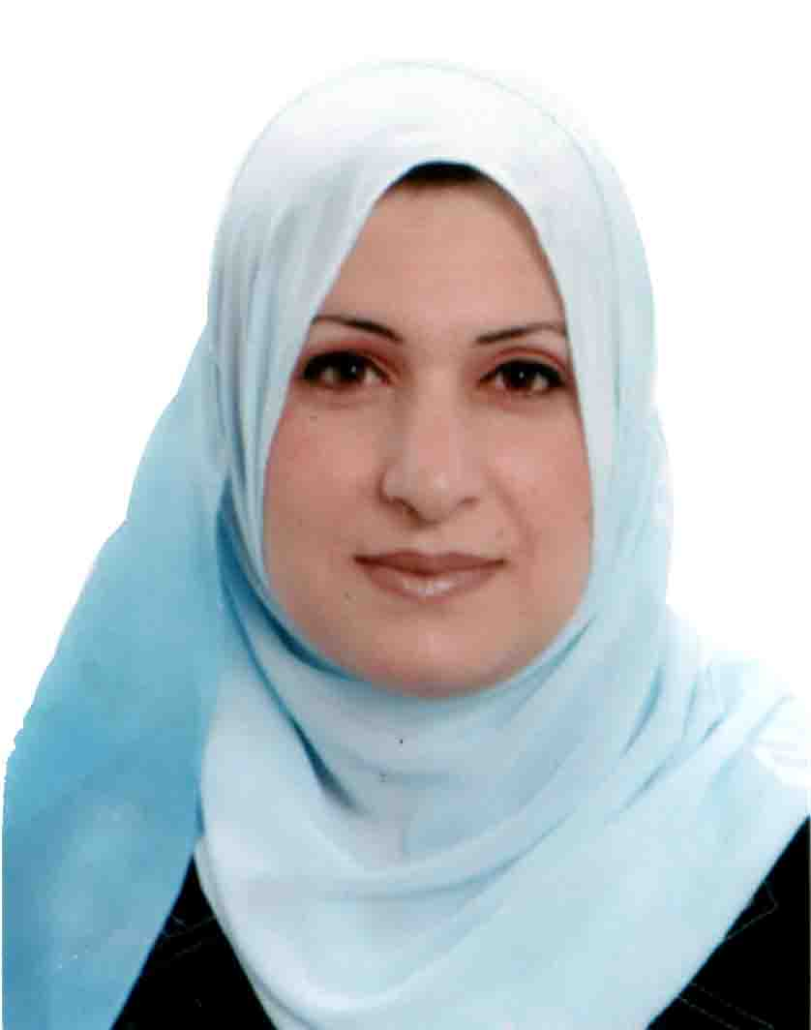

- الاســــــــــــم : عفراء إبراهيم خليل إسماعيل العبيدي
- اللقب العلمي : استاذ
- تاريخ الميـلاد : بغداد 1972
- الديـــــــــــانة : مسلمة
- التخصص العام : علوم نفسية وتربوية
- التـخـصــص الدقيق : علم النفس التربوي
- عنوان العمل : جامعة بغداد/ كلية التربية للبنات
- الهاتف النقال : 009647705337736
- البريد ألالكتروني :: ibrahimafraa0@gmail.com
- أولاً : المؤهل العلمي: دكتوراه علم النفس التربوي/ 2006
- ثانياً : اللقب العلمي: أستاذ / 2014
- التدريس الجامعي : الجامعة المستنصرية : 2002-2007/ جامعة بغداد : منذ 2007- وحتى وقتنا هذا
- المقررات الدراسية التى قمت بتدريسها: علم النفس التربوي – علم نفس النمو –نمو الطفل وتطوره-إدارة حضانات.
- ( الاطاريح ، الرسائل ) التي أشرف عليها: تم الاشراف على عدد من رسائل الماجستير
- ( الاطاريح ، الرسائل ) التي ناقشها: مناقشة 14 ما بين رسالة ماجستير واطروحة دكتوراه
- (الاطاريح ، الرسائل، البحوث) التي قومها: 32 ما بين بحث او رسالة ماجستير او أطروحة دكتوراه
- المشروعات البحثية في مجال التخصص لخدمة البيئة والمجتمع أو تطوير التعليم: 48 بحث وتم نشرهم في المجلات العلمية المحكمة داخل وخارج العراق
- الأنشطة العلمية داخل الكلية: عضو في اللجنة العلمية – عضو لجنة متابعة استلال وسرقة الرسائل والاطاريح والبحوث العلمية -عضو في اللجنة الارشادية-عضو في لجنة السمنار-عضو في لجنة تحديث المناهج- عضو في اللجان الامتحانية- عضو في لجنة مقابلة الطالبات الجدد-عضو في العديد من اللجان العلمية والتحضيرية للندوات والمؤتمرات وورش العمل والحلقات النقاشية- عضو لجنة الاشراف على مختبر تربية طفل- تقويم عدد من الابحاث لمجلة كلية التربية للبنات- عضو لجنة متابعة سير مناقشة طلبة الدراسات العليا/ قسم الاقتصاد المنزلي-كلية التربية للبنات- جامعة بغداد.

- الأنشطة العلمية الأخرى خارج الجامعة: عضو اللجنة العلمية للمؤتمر الدولي الثاني الذي اقامته جامعة محمد خيضر بسكرة -كلية العلوم الانسانية والاجتماعية بالتعاون مع مخبر التغير الاجتماعي والعلاقات العامة في الجزائر/2014- عضو اللجنة العلمية لمجلة علوم الانسان والمجتمع 2015 – الانضمام الى الهيئة الاستشارية لمجلة العلوم الاجتماعية / كلية العلوم الانسانية والاجتماعية / جامعة عمار ثلجي بالأغواط –الجزائر/ - 2016 – الانضمام الى الهيئة العلمية الاستشارية لمجلة جامعة التكوين المتواصل – ملتقى التخصصات 2017/ الجزائر - الانضمام الى اللجنة العلمية لمجلة دفاتر مخبر المسألة التربوية/جامعة محمد خيضر بسكرة-الجزائر كلية العلوم الانسانية والاجتماعية 2018- تقويم عدد من الأبحاث العلمية التابعة للمجلات المذكورة أعلاه.

- المؤتمرات والندوات العلمية التي شارك فيها: المشاركة في 20 مؤتمر عراقي او دولي بين مشاركة ببحث او حضور.
- 30 ندوة علمية ما بين مشاركة او حضور فضلا عن الورش العلمية.
- كتب الشكر وشهادات التقدير: 71 كتاب شكر وشهادة تقدير من وزير ورؤساء جامعات وعمداء كليات .
- الكتب المؤلفة: اكثر من 10 كتب .

